IZVJEŠTAJ O IZVRŠENJU FINANCIJSKOG PLANA
Industrijsko obrtnička škola Nova Gradiška
Razdoblje: 01.01.–30.06.2025.

1. PRIHODI
Kategorija | Izvršenje 2024. | Plan 2025. | Izvršenje 2025. | Ostvarenje u % (3/2)
Prihodi ukupno | 825.536,48 € | 1.473.443,66 € | 825.536,48 € | 56,03 %
Prihodi poslovanja | 825.536,48 € | 1.463.794,18 € | 825.536,48 € | 56,40 %
Prihodi od prodaje imovine | 0,00 € | 9.649,48 € | 0,00 € | 0,00 %

2. RASHODI
Kategorija | Izvršenje 2024. | Plan 2025. | Izvršenje 2025. | Ostvarenje u % (3/2)
Rashodi ukupno | 813.374,22 € | 1.431.439,87 € | 1.016.884,17 € | 71,04 %
Rashodi poslovanja | 810.174,44 € | 1.415.290,30 € | 1.013.684,39 € | 71,62 %
Rashodi za nabavu imovine | 3.199,78 € | 16.149,57 € | 3.199,78 € | 19,81 %

3. SALDO / RAZLIKA
Višak / Manjak 2025.: -191.347,69 €
Usporedba s 2024.: 12.162,26 €
Planirani višak u 2025.: 42.003,79 €

Obrazloženje izvršenja
Izvršenje financijskog plana za prvo polugodište 2025. godine pokazuje djelomično ostvarenje planiranih prihoda i rashoda. Ukupno je ostvareno samo 56 % planiranih prihoda, što može biti posljedica sezonskih uplata, npr. državnih transfera koji se ostvaruju u drugoj polovici godine. Također je moguće da određeni prihodi ovise o realizaciji aktivnosti koje još nisu pokrenute.
Rashodi su ostvareni s višim intenzitetom – 71 % godišnjeg plana. Ovo ukazuje na aktivno izvršavanje obveza i projekata u prvoj polovici godine. Posebno se ističu rashodi poslovanja koji su gotovo proporcionalno rasli u odnosu na plan, dok su kapitalna ulaganja (nabava nefinancijske imovine) ostvarena sa samo 19,81 %, što sugerira odgodu većih nabava ili tehničke prepreke u realizaciji.
Najveće odstupanje bilježi se kod salda – planirani višak od 42.003,79 € nije ostvaren, već je ostvaren manjak od 191.347,69 €, što znači da su rashodi premašili prihode. Ovo zahtijeva pažnju u nastavku godine, posebno u pogledu planiranja preostalih prihoda i kontrole troškova kako bi se do kraja godine osigurala proračunska stabilnost.
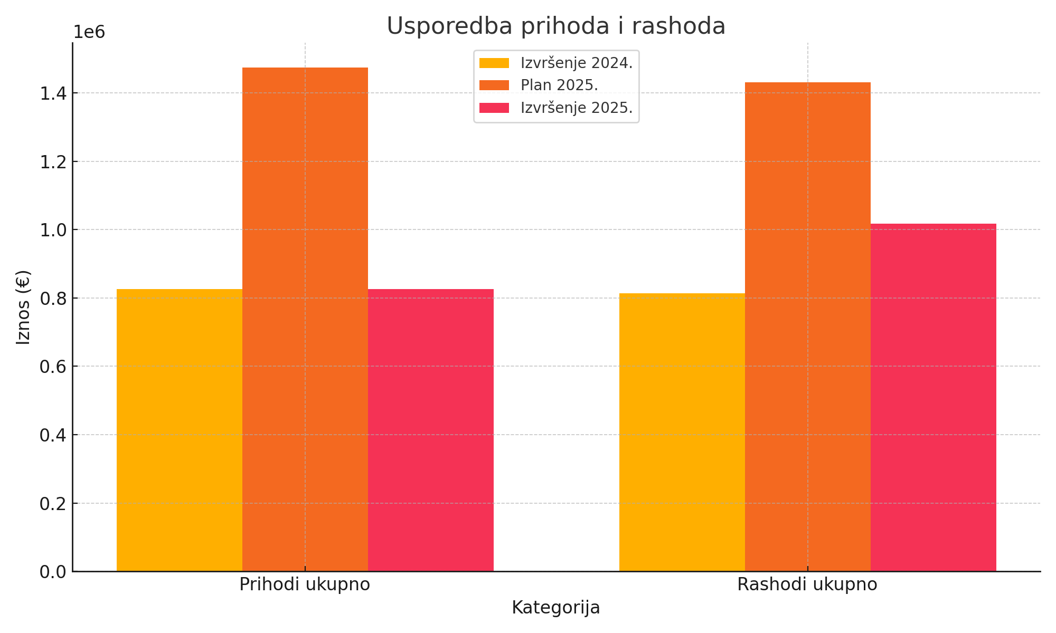

4. PRIKAZ PO PROGRAMIMA

Rashodi po programima
Program / Aktivnost | Plan 2025. | Izvršenje 2025. | Ostvarenje (%)
A600004 – Srednje školstvo – redovno poslovanje | 136,040.90 € | 78,329.16 € | 57.58 %
Ukupno rashodi | 2,309,973.79 € | 1,020,935.27 € | 44.20 %

Prihodi po programima
Konto / Izvor | Plan 2025. | Izvršenje 2025. | Ostvarenje (%)
6711 – Prihodi za financiranje redovne djelatnosti | 136,040.90 € | 83,978.76 € | 61.73 %
Ukupno prihodi | 2,318,653.73 € | 825,536.48 € | 35.60 %
Iz detaljnog prikaza po programima jasno je da se najveći dio rashoda odnosi na program redovnog srednjeg školstva, što je i očekivano s obzirom na osnovnu djelatnost ustanove. Izvršenje u tom programu iznosi oko 57,6 %, dok ukupni rashodi po svim programima dostižu oko 44 % plana. Kod prihoda je također evidentno da svi dolaze iz nadležnog proračuna, s najviše sredstava iz konta 6711. Međutim, ukupni prihodi po programima ostvareni su tek 35,6 %, što još jednom potvrđuje potrebu za pojačanim praćenjem priljeva u drugom polugodištu.

